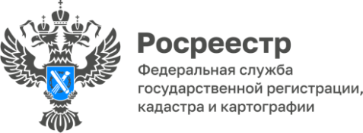

**ПРЕСС-РЕЛИЗ**

03.06.2024

**Что нужно знать владельцу земельного участка о зонах затопления и подтопления**

**Никому в нашем регионе не нужно объяснять, какой ущерб может принести затопление или подтопление территорий. Избежать или минимизировать его позволяет установление определённого режима использования земельных участков, находящихся в зоне риска. Эксперты Роскадастра по Алтайскому краю рассказали, что нужно знать собственнику земельного участка о зонах затопления и подтопления.**

Затопление или подтопление определенных территорий может привести к значительному ущербу и порче имущества. С целью предупреждения таких ситуаций устанавливается определенный режим использования для находящихся в зоне риска земельных участков. Это необходимо для того, чтобы собственники недвижимости на данных территориях соблюдали определённый режим использования земельных участков.

Для начала разберемся, в чем же отличие подтопления от затопления. Подтопление происходит в результате подъема из-под земли грунтовых вод, а затопление – из-за разлива водоемов или выпадения большого количества осадков.

Решение об установлении или изменении таких зон принимается территориальными органами Федерального агентства водных ресурсов на основании предложений органа исполнительной власти субъекта Российской Федерации, подготовленных совместно с органами местного самоуправления. Следует отметить, что предложения по установлению или изменению зон затопления и подтопления подлежат обязательному согласованию с территориальными органами МЧС России, Росприроднадзора и Росреестра. Дополнительно границы зон затопления согласовывает Росгидромет, а зон подтопления - Роснедра.

Зоны затопления и подтопления считаются установленными со дня внесения сведений о них в Единый государственный реестр недвижимости (ЕГРН).

*«Согласно данным ЕГРН на территории Алтайского края установлено 160 зон затопления и 31 зона подтопления. В настоящее время уполномоченными органами ведется работа по скорейшему внесению в ЕГРН всех зон затопления и потопления»*, - отметил **заместитель директора Роскадастра по Алтайскому краю Игорь Штайнепрайс.**

Водный Кодекс Российской Федерации в границах зон затопления, подтопления запрещает размещение новых населенных пунктов и строительство объектов капитального строительства без проведения специальных защитных мероприятий по предотвращению негативного воздействия вод. Например, это может быть искусственное повышение поверхности в виде насыпи, создания дамб или ограждающих конструкций, возведение сооружений по отводу поверхностного стока или установка дренажных систем и т.д. Кроме того в границах зон затопления и подтопления запрещается использовать сточные воды в целях регулирования плодородия почв; размещать кладбища, скотомогильники, свалки различных видов отходов; распылять химикаты против вредителей с воздуха.

Основную информацию о зонах затопления и подтопления, в том числе реквизитах документов, в соответствии с которыми они установлены или изменены, можно получить с помощью общедоступного сервиса [Публичная кадастровая карта](https://pkk.rosreestr.ru/) на официальном сайте [Росреестра](https://rosreestr.gov.ru/) (https://rosreestr.gov.ru). Кроме того, узнать о включении вашего земельного участка в такие зоны можно заказав выписку из ЕГРН об объекте недвижимости одним из следующих способов:

- в электронном виде на официальном сайте [Росреестра](https://rosreestr.gov.ru/) (в разделе Услуги и сервисы или Личном кабинете правообладателя) или в личном кабинете на портале Госуслуг (https://www.gosuslugi.ru/);

- обратившись в любой офис МФЦ, независимо от места нахождения объекта недвижимости.

В разделе 4.1 такой выписки указывается информация о наличии или отсутствии ограничений использования объекта недвижимости.

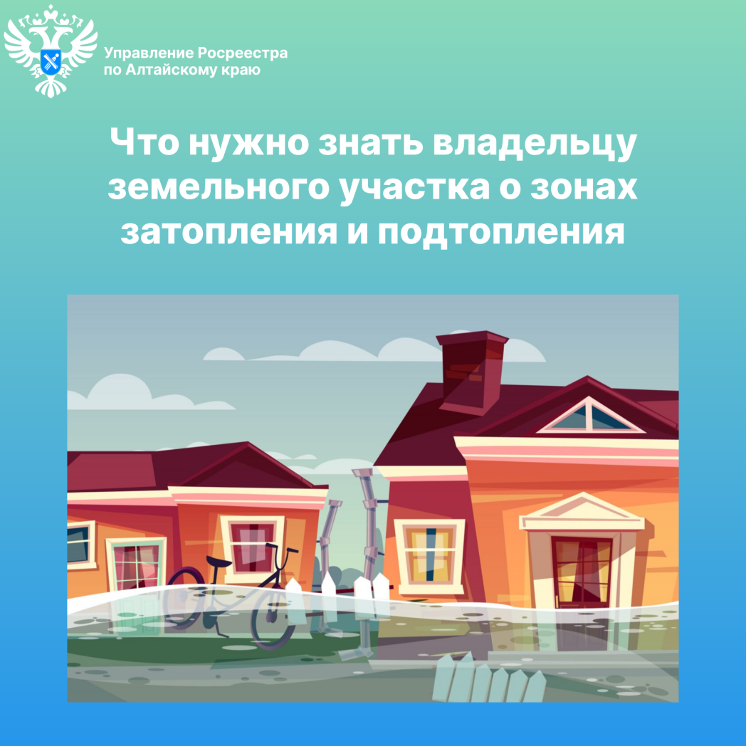

**Об Управлении Росреестра по Алтайскому краю**

Управление Федеральной службы государственной регистрации, кадастра и картографии по Алтайскому краю (Управление Росреестра по Алтайскому краю) является территориальным органом Федеральной службы государственной регистрации, кадастра и картографии (Росреестр), осуществляющим функции по государственной регистрации прав на недвижимое имущество и сделок с ним, по оказанию государственных услуг в сфере осуществления государственного кадастрового учета недвижимого имущества, землеустройства, государственного мониторинга земель, государственной кадастровой оценке, геодезии и картографии. Выполняет функции по организации единой системы государственного кадастрового учета и государственной регистрации прав на недвижимое имущество, инфраструктуры пространственных данных РФ. Ведомство осуществляет федеральный государственный надзор в области геодезии и картографии, государственный земельный надзор, государственный надзор за деятельностью саморегулируемых организаций кадастровых инженеров, оценщиков и арбитражных управляющих. Подведомственное учреждение Управления - филиал ППК «Роскадастра» по Алтайскому краю. Руководитель Управления, главный регистратор Алтайского края – Юрий Викторович Калашников.

**Контакты для СМИ**

Пресс-секретарь Управления Росреестра по Алтайскому краю  
Бучнева Анжелика Анатольевна 8 (3852) 29 17 44, 5097

[22press_rosreestr@mail.ru](mailto:22press_rosreestr@mail.ru) 656002, Барнаул, ул. Советская, д. 16

Сайт Росреестра: [www.rosreestr.gov.ru](http://www.rosreestr.gov.ru)  
Яндекс-Дзен: <https://dzen.ru/id/6392ad9bbc8b8d2fd42961a7>

ВКонтакте: <https://vk.com/rosreestr_altaiskii_krai>   
Телеграм-канал: https://web.telegram.org/k/#@rosreestr_altaiskii_krai

Одноклассники: <https://ok.ru/rosreestr22alt.krai>

https://vk.com/video-46688657_456239105